***Внеклассное мероприятие***

***Конкурс «Горянка»***

***Подготовила и провела: Рагимова Инаят Алимовна, кл.руководитель 4 класса***

***Цели и задачи: - развивать интерес к истории Дагестана, любовь к родному краю;  
- развивать эстетическое чувство  
- способствовать расширению кругозора школьников по знанию истории и культуры Дагестана;  
- развивать коммуникативные и интеллектуальные навыки школьников.***

***Оборудование урока: мультимедийный проектор, компьютер, игровое поле, стенгазеты, рисунки, презентация, ковры, платки с национальным орнаментом.***

**Программа мероприятия**

* ***1. Приветствие участниц***
* ***2. Конкурс «Представление участниц»***
* ***3. Конкурс чтецов***
* ***4. Конкурс «Национальное блюдо»***
* ***5. Постановка «Традиции родного края»***
* ***6. Конкурс: «Вопрос - ответ»***
* ***7. Подведение итогов***

**1.** - Ассаламуалейкум! Добрые гости! Да будет мир над вами! Только мирные люди могут жить рядом, крепко дружить, красиво трудиться, радоваться успехам и делать добро. Сегодня мы собрались здесь, чтобы отметить Праздник Весны и провести посвящение наших юных учениц в горянки. Оценивать наших участниц будут члены жюри (представляет их). А теперь поприветствуем наших конкурсанток.

**2.** Звучит красивая кавказская мелодия, участницы входят в зал. Каждая участница представляет себя и свой импровизированный костюм.

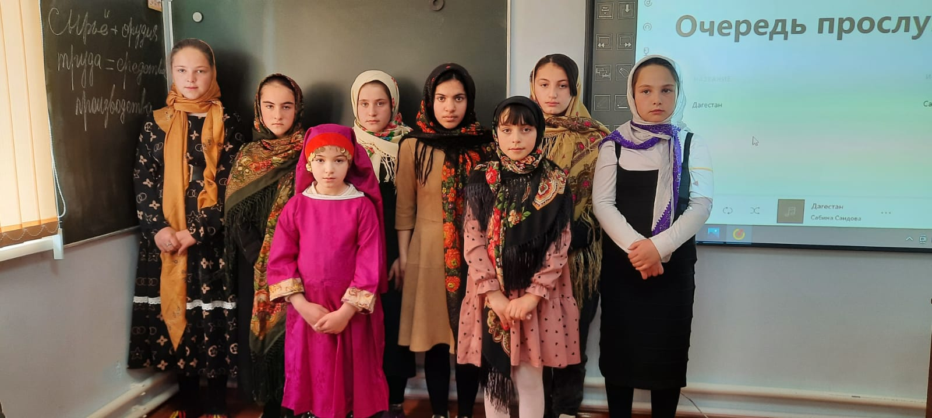

**3.** Немало песен о стране моей поют  
И в целом мире о тебе все знают.  
Твои озёра, реки силы нам дают,  
Тебя в стихах поэты прославляют!

Как вы догадались, следующий конкурс **литературный. Нужно прочитать с чувством и интонацией пару строчек о Дагестане.**

**4.** Дагестанская кухня уходит корнями в далёкое прошлое, бережно сохраняя в себе традиции прошлых поколений. Используются только местные продукты: мясо, мука, сыр, творог, зелень, овощи.  В рецептах некоторых блюд можно встретить дикорастущие ингредиенты: крапиву, лебеду, мяту и др. Наряду с другими компонентами быта пища является одним из важных составляющих материальной культуры каждого этноса. Пища, ее состав, способы приготовления повседневных, праздничных и обрядовых блюд любого народа, являются этнической традицией, составным элементом культуры.

Проверим, знакомы ли наши конкурсантки с культурой приготовления национальных блюд. 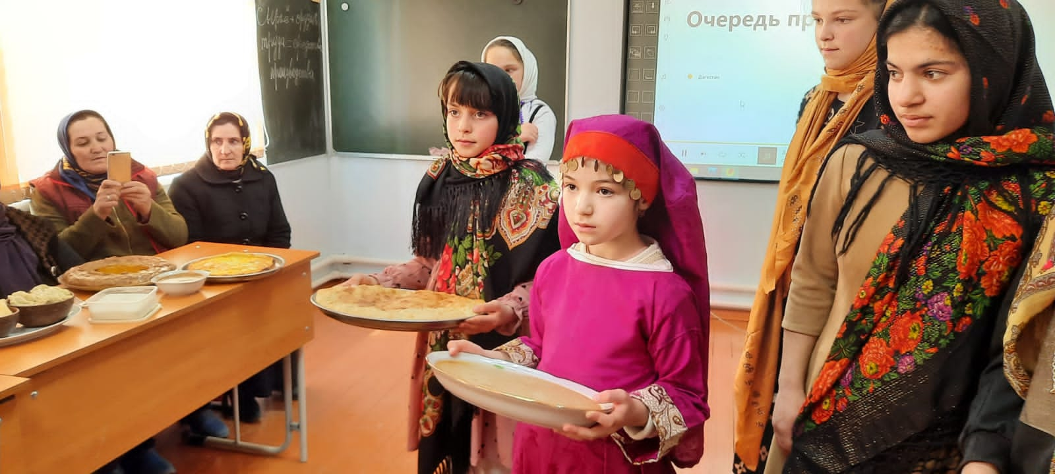

**5.** Перенесемся в горный Дагестан и посмотрим, какие обычаи есть у агульцев.

Свадьба в ауле — событие первой важности. У агульцев она длилась три дня, независимо от материального состояния родителей молодых. Эхом по горам разносились звуки зурны и дробь барабана, и разворачивалось самое настоящее театрализованное зрелище. За невестой по традиции отправлялись все тухумом. Если даже невеста жила по соседству, в дом жениха ее вели в течение многих часов. Впереди всех шла женщина с подносом халвы. Каждому, кто проходил с лучшими пожеланиями для невесты, она давала кусок халвы. Посмотреть на это веселое и яркое зрелище стекались все жители села, заполняя собой улочки и плоские крыши домов. От дома невесты до дома жениха на невесту сыплют муку, зерно и сладости, желая ей сладкой жизни в новом доме. Невесту встречала мать жениха с чашечкой меда и бакукъа, подносит ее ко рту девушки и при этом говорит: пусть ваша жизнь будет сладкой, как мед.

**6.** А теперь проверим кругозор наших конкурсанток.

Я буду задавать каждой вопрос, а она отвечать. За правильный ответ 1 балл.

1. Что такое адат? (Обычай, закон)
2. Какое село известно своими златокузнецами? (Кубачи)
3. Какой дагестанский аул славится канатоходцами? (Цовкра)
4. Назовите олимпийскую чемпионку, обладательницу мировых рекордов в прыжках с шестом среди женщин. (Елена Исинбаева)
5. Назовите известную дагестанскую поэтессу (Фазу Алиева)
6. Какое стихотворение Р. Гамзатова о войне стало самым знаменитым? (Журавли)
7. Назовите самый высогорный аул Дагестана. (Куруш)
8. Как на Кавказе называется плата за невесту? (Калым)
9. Назовите самый знаменитый аул гончарных мастеров. (*аул Балхар)*
10. Что такое годекан? (общественный центр в селе у народов Кавказа)
11. Как на Кавказе называют искусного наездника? (Джигит)
12. «Гость - три дня гость», - говорили дагестанцы. Кем считался гость по истечении трёх дней? (Член семьи. Он включался в хозяйственные дела)
13. Какая птица изображена на гербе Дагестана? (орел)
14. Как называется цитадель Дербента? (Нарын-кала)
15. Назови цвета дагестанского флага (зеленый,синий, красный)
16. Какая религия преобладает в Дагестане? (Ислам)
17. Какой город является столицей Дагестана? (Махачкала)

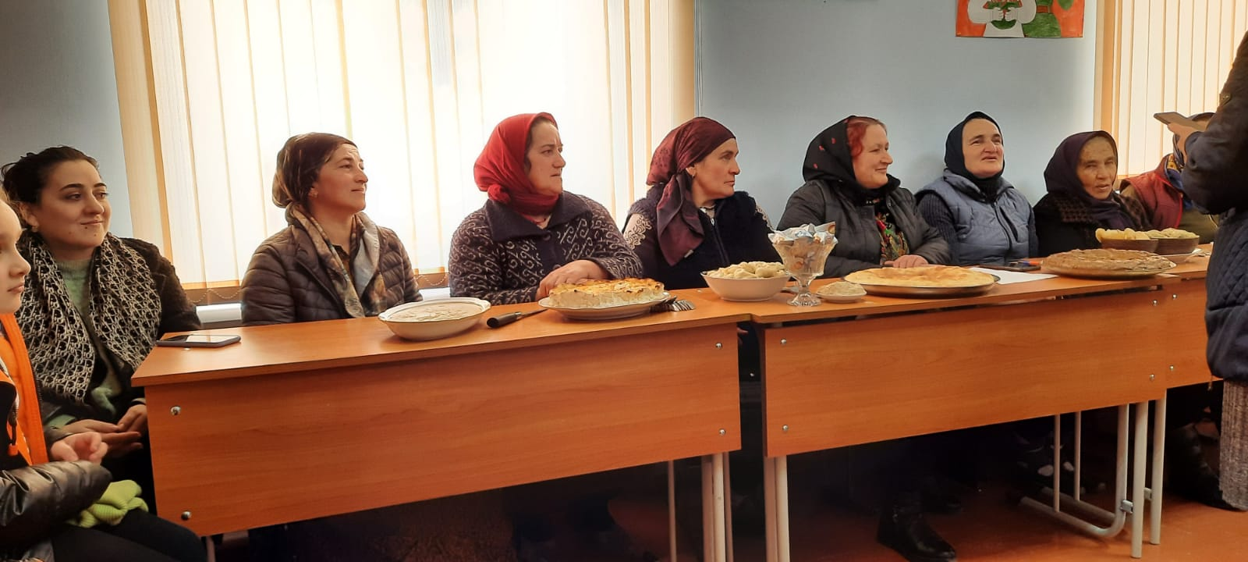

**7.**  Для подведения итогов конкурса слово предоставляется жюри.

Еще никто в этом мире не придумал большей истины, чем вековая мудрость предков. В народе, который следует их традициям, старики -в почете, дети - в заботе, а дом полон гостей. Мы желаем всем присутствующим в зале мира и счастья! Пусть каждый помнит, что Дагестан – наш общий дом!

 Мы, молодое поколение, должны учиться на лучших традициях и живых примерах.

Мира тебе Дагестан, и чистого неба над головой!

**Песня Сабины Саидовой «Дагестан»**

